并行计算实验设计文档

实验项目名称 并行程序开发环境

姓名 蒋慧斐
班级 计科3班
学号 11120446

自我评价 更深的理解了MPI

教师评语
成绩

北京交通大学计算机与信息技术学院

[实验目的]
了解并熟悉MPI并行程序开发环境，学会并行程序编译方法，并行程序作业提交方法，并行程序运行状态观察与分析方法。
[实验环境]
“蜂鸟”高性能集群系统（Linux+MPI+gcc compiler），使用putty方式登录202.112.147.70，用户名/密码：mpitest/mpitest
[实验过程]
1.MPI程序如下：（文件名为mytry.c）
#include "mpi.h”
#include <stdio.h>
void main(argc,argv)
int argc;
char *argv[];
{ int myid, numprocs;
int namelen;
char processor_name[MPI_MAX_PROCESSOR_NAME];
MPI_Init(&argc,&argv);
MPI_Comm_rank(MPI_COMM_WORLD,&myid);
MPI_Comm_size(MPI_COMM_WORLD,&numprocs);
MPI_Get_processor_name(processor_name,&namelen);
fprintf(stderr,"Hello World! Process %d of %d on %s\n", myid, numprocs, processor_name);
MPI_Finalize();
}
2.通过mpicc –o mytry mytry.c编译后，通过mpirun –np 4 mytry 运行
[实验结果]
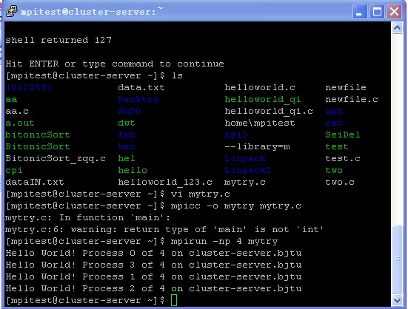
[实验体会]
通过这次实验，我知道了如何正确地编译执行MPI并行程序；也对MPI并行程序的结构有了一定的理解。
第一次运行提示找不到文件，后来检查发现是#include "mpi.h”中的”用了中文下的引号。

